Национальный технический университет Украины
“Киевский политехнический институт имени Игоря Сикорского”
Факультет информатики и вычислительной техники

Компьютерная схемотехника
Лабораторная работа №1
Изучение системы автоматизации проектирования Quartus II. Создание проекта.

Иванов Д.А.
группа ИО-з71
09.12.2019

Цель работы

Изучение системы автоматизации проектирования Quartus II, получение навыков создания проекта, вводу проекта в схематичном режиме, работы в графическом редакторе, разработки функциональных блоков комбинационных схем.

Общая схема проекта:
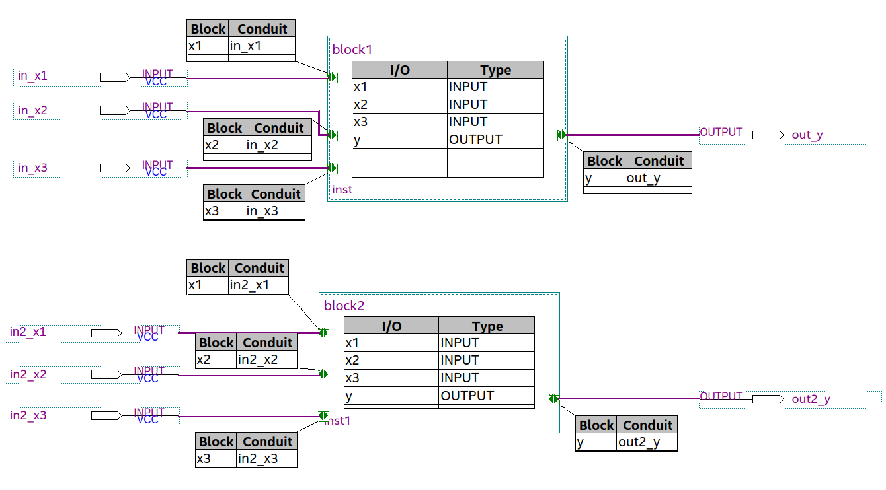

Схема совершенно дизъюнктивной нормальной формы:
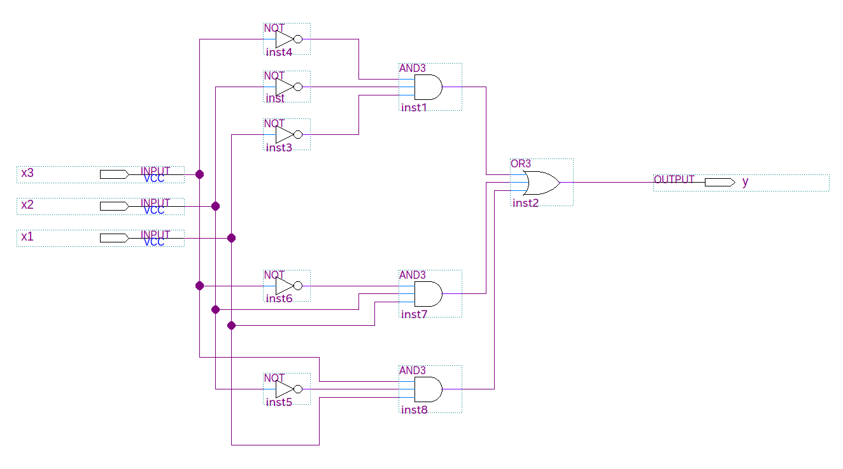
Схема совершенно конъюктивной нормальной формы:
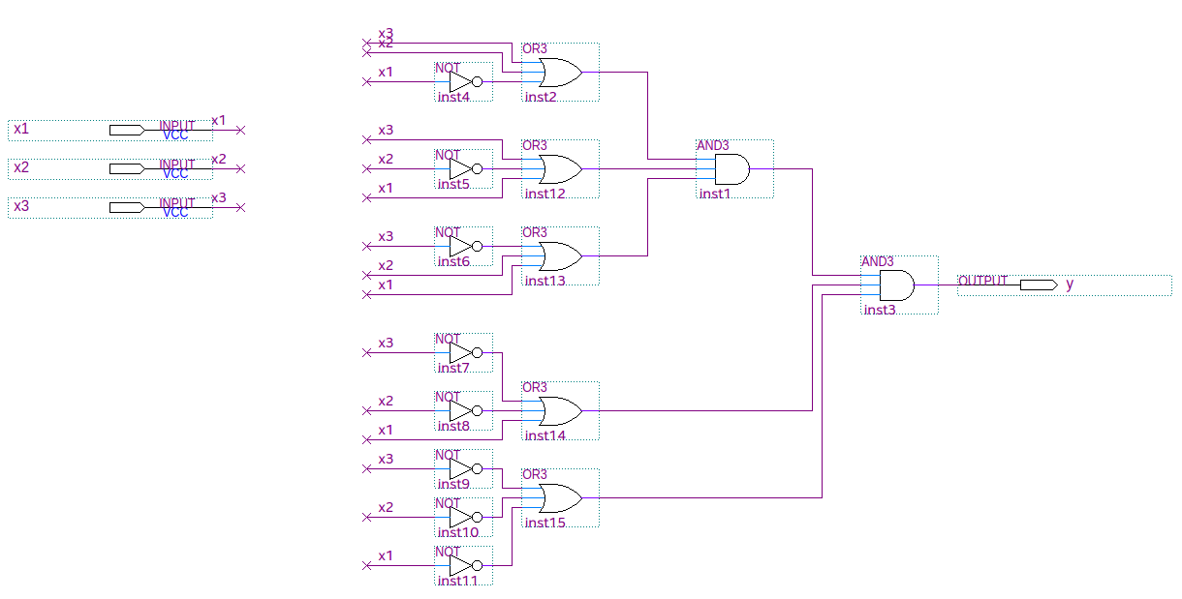
Результаты компиляции проекта:

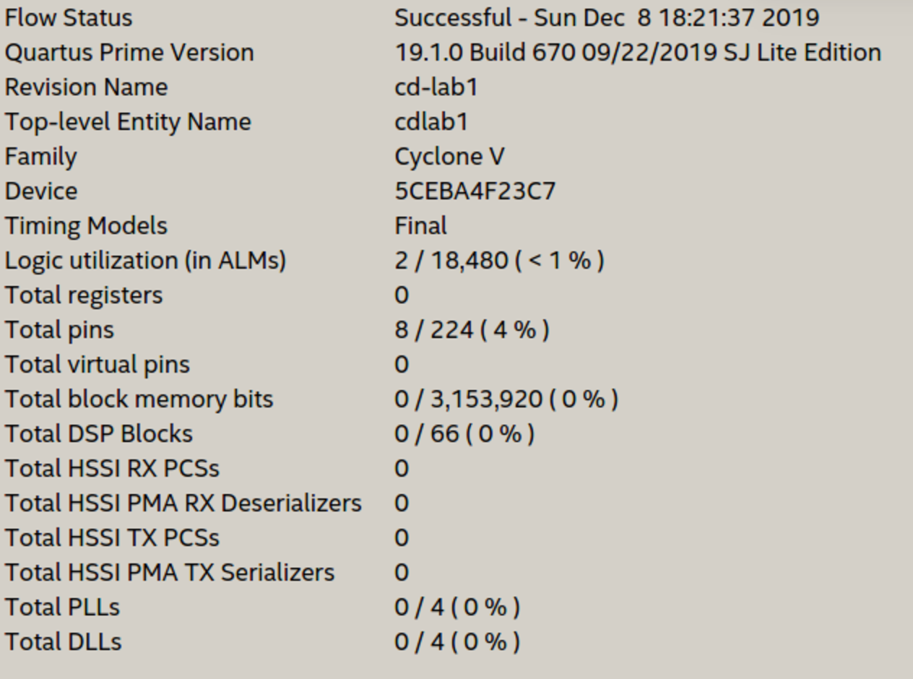
Результаты функциональной симуляции:

